Аттестационный материал
По учебной дисциплине общепрофессионального цикла
ОП. 04Техническая графика
Профессия 15.01.32 Оператор станков с программным управлением

Преподаватель: Васильев А.В.

Задания для проведения дифференцированного зачета

- Какой буквой на схеме основных видов обозначена плоскость, на которой располагается вид спереди?  1) А 2) Б 3) В 4) Г 5) Д 6) Е | 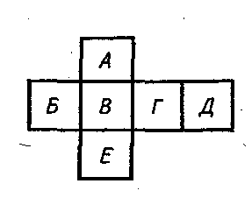
- Какой буквой обозначена плоскость, на которой расположен вид слева?
1) А 2) Б 3) В 4) Г 5) Д 6) Е
- Как называется разрез А-А, выполненный на чертеже?  - Наклонный  - Ломаный  - Ступенчатый  - Местный | 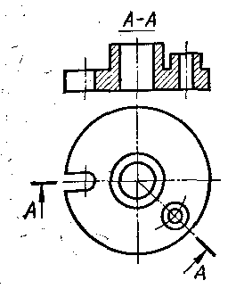
- Какое изображение на данном чертеже является дополнительным видом? | 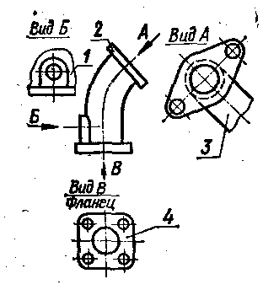
- Как называется изображение, обозначенное цифрой 1?
  - Основной вид
  - Местный вид
  - Дополнительный вид
- На каком чертеже соединение половины вида и половиной разреза выполнено правильно? | 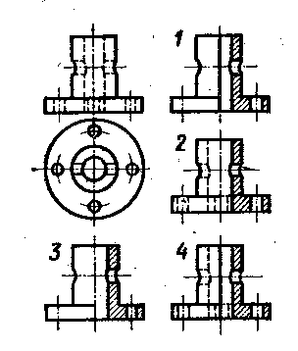
- Как называется разрез, расположенный на месте вида спереди?
  - Горизонтальны
  - Фронтальный
  - Профильный
- Как называется разрез, выполненный на чертеже?  - Ломаный  - Ступенчатый | 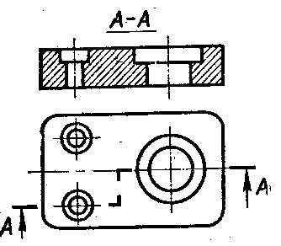
- Как называется вид, обозначенный на чертеже цифрой 2?  - Дополнительный  - Местный  - Основной | 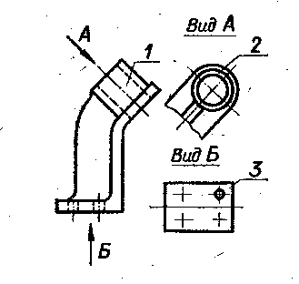
- Какой цифрой обозначен на чертеже местный вид?
- Какое из сечений А-А выполнено правильно? | 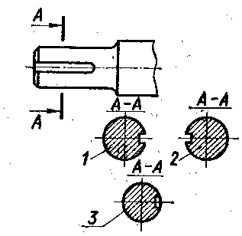
- Как называется сечение А-А?
- На каком рисунке изображено сечение А-А? | 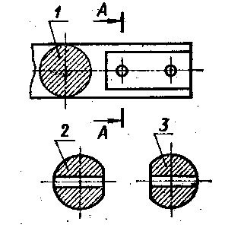
- Как называется сечение 1?
1) вынесенное 2) наложенное
- Как называется изображение, обозначенное на чертеже цифрой 1?  1) разрез 2) сечение | 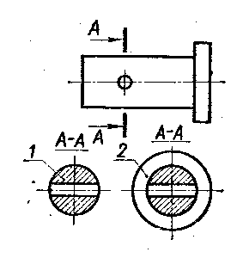
- Какое сечение на данном чертеже выполнено правильно?  - Первое  - Второе  - Оба правильные | 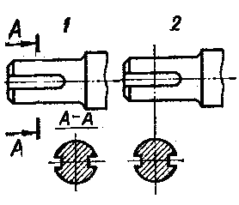
- Какая должна быть толщина линии для обводки вынесенного сечения?
  - Сплошная основная 2)Сплошная тонкая
- На каком рисунке изображено вынесенное сечение В-В? | 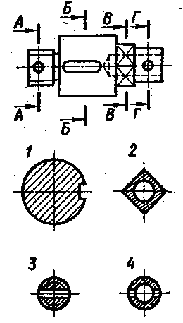
- Как обозначена секущая плоскость вынесенного сечения, изображенного на чертеже 3?
  - А-А
  - Б-Б
  - В-В
  - Г-Г
- Какое из наложенных сечений выполнено правильно? | 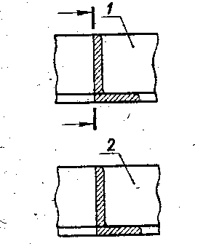
- Какая должна быть толщина линии для обводки наложенного сечения?
  - Сплошная основная
  - Сплошная тонкая
- Какое из сечений выполнено правильно? | 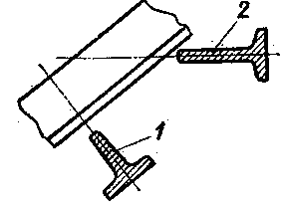
- На каком рисунке изображено вынесенное сечение В-В? | 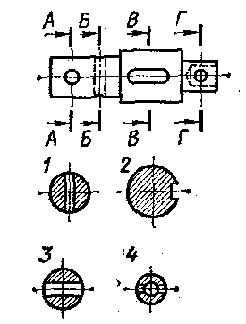
- Как обозначена секущая плоскость вынесенного сечения, изображенного на чертеже 3?
  - А-А
  - Б-Б
  - В-В
  - Г-Г
- На каком рисунке условное изображение резьбы выполнено правильно? | 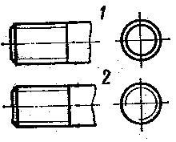
- На каком рисунке изображено резьбовое отверстие? | 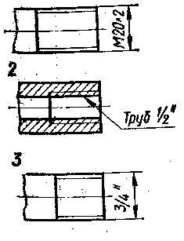
- На каком рисунке обозначение резьбы соответствует дюймовой резьбе?
- Какой из изображенных профилей принадлежит метрической резьбе? | 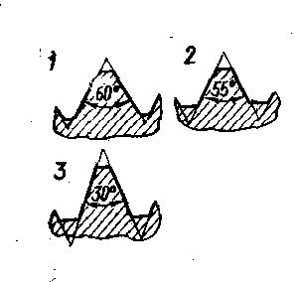
- Какой из изображенных профилей принадлежит дюймовой резьбе?
- На каком чертеже условное изображение резьбового отверстия выполнено правильно? | 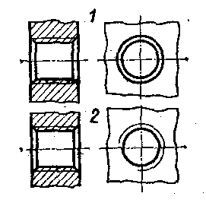
- На какой детали обозначение соответствует дюймовой резьбе? | 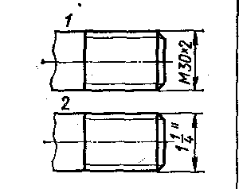
- Какой шаг имеет резьба на стержне 1?
1) мелкий 2) крупный
- Сколько цилиндрических поверхностей имеет деталь, изображенная на эскизе?  1) одну 2) две 3) три 4) четыре | 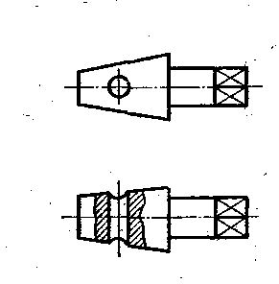
- Как называется разрез выполненный на эскизе?
- На каком примере размеры детали проставлены правильно? | 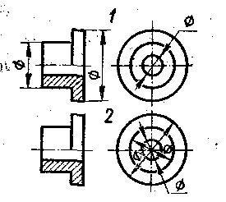
- На каком чертеже размеры фаски проставлены правильно? | 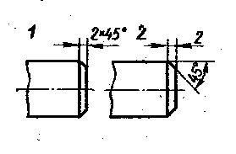
- Какой цифрой обозначена фаска? | 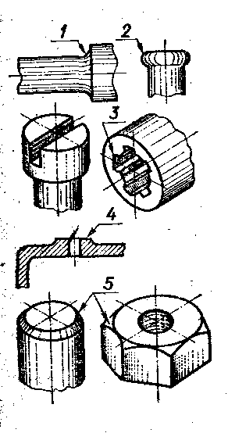
- Как называется вид по стрелке Б?  - Основной  - Дополнительный  - местный | 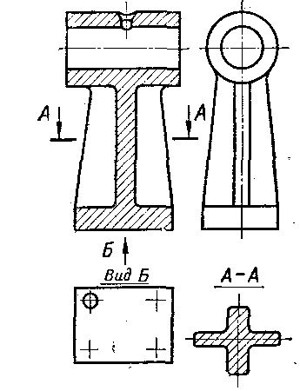
- Сколько основных видов изображено на чертеже?
1) один 2) два 3) три 4) четыре
- Как называется изображение, обозначенное А-А?
- Какой из знаков применяется для обозначения шероховатости поверхности, полученной путем удаления слоя материала? | 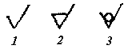
- Какой из знаков применяется для обозначения шероховатости поверхности, полученной без удаления слоя материала (литье)?
- Какой разрез выполнен на главном изображении?  1) полный 2) частичный 3) местный | 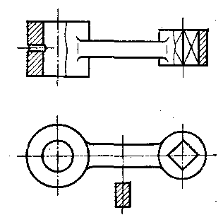
- Сколько призматических поверхностей имеет изображение на чертеже?
1) одну 2) две 3) три 4) четыре
- На каком чертеже размеры проставлены правильно? | 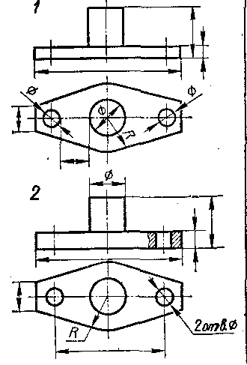
- Сколько цилиндрических поверхностей входит в состав данной детали?
1) одна 2) две 3) три 4) четыре
- Какой цифрой обозначена фаска? | 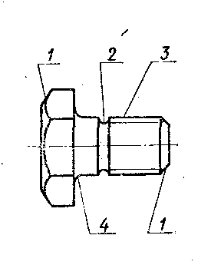
- Какое из изображений болтового соединения рекомендуется применять на сборочных чертежах? | 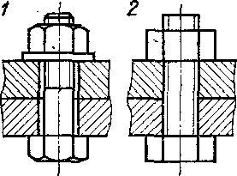
- Какое изображение винтового соединения рекомендуется применять на сборочных чертежах? | 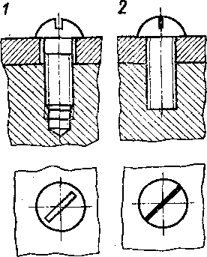
- На каком примере изображено сварное соединение стыковое ? | 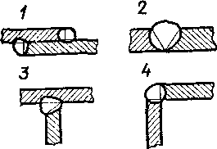
- На каком примере изображено соединение внахлестку?
- Какой вид соединения изображен на чертеже 4?
  - Стыковое
  - Внахлестку
  - Угловое
  - Тавровое
- Какой вид резьбы применяется в изображенном резьбовом соединении  1) ходовая 2) крепежная | 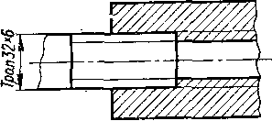
- Какое резьбовое соединение изображено на чертеже 1?  1) шпилечное 2) винтовое | 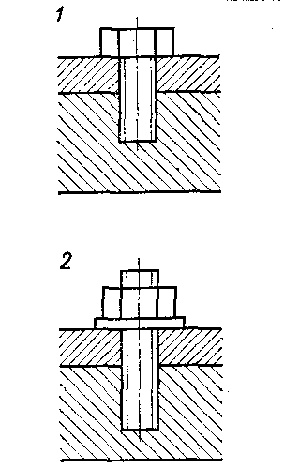
- Сколько крепежных деталей входит в соединение 2?
1) одна 2) две 3) три 4) четыре
- Какое соединение изображено на рисунке 1?  - Сварное  - Клееное  - Паяное | 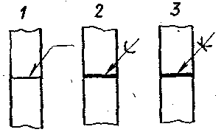
- Какое из изображенных соединений относится к неразъемным? | 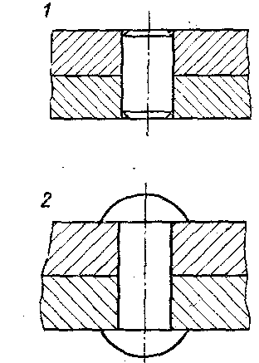

0-5 ошибок – оценка «5»
6-10 ошибок – оценка «4»
11-15 ошибок – оценка «3»

